Informe de Ejecución Presupuestaria
Viceministerio de
Inversión y Competencia
Diciembre 2025

Dirección Financiera

INFORME DE EJECUCIÓN PRESUPUESTARIA
DEL VICEMINISTERIO DE INVERSIÓN Y COMPETENCIA
DICIEMBRE 2025

El Viceministerio a través de sus dependencias, se encarga de la coordinación y gestión administrativa de los programas de inversión y competencia en materia asistencia al consumidor, reglamentación congruente con tratados y acuerdos comerciales, incentivos de inversión, facilitar información de acceso a los mercados a los exportadores, promover la competencia nacional, y otras acciones dentro de su jurisdicción.

Este organismo es el encargado de ejecutar uno de los programas estratégicos de Gobierno, el cual lleva por nombre “Apoyo al Incremento de la Competitividad”, que busca aumentar la inscripción de títulos de propiedad intelectual y personas individuales y jurídicas que desarrollen actividades mercantiles.

Se asigna al Viceministerio un presupuesto de Q97,732,401.00, el cual se modifica y disminuye en –Q17.242,975 millones, quedando un presupuesto vigente de Q80.48 millones, del que se ejecuta un acumulado de Q71,163 millones, equivalente al 88%, orientado a gastos funcionamiento.

Gráfica No. 1
Viceministerio de Inversión y Competencia
Ejecución Presupuestaria
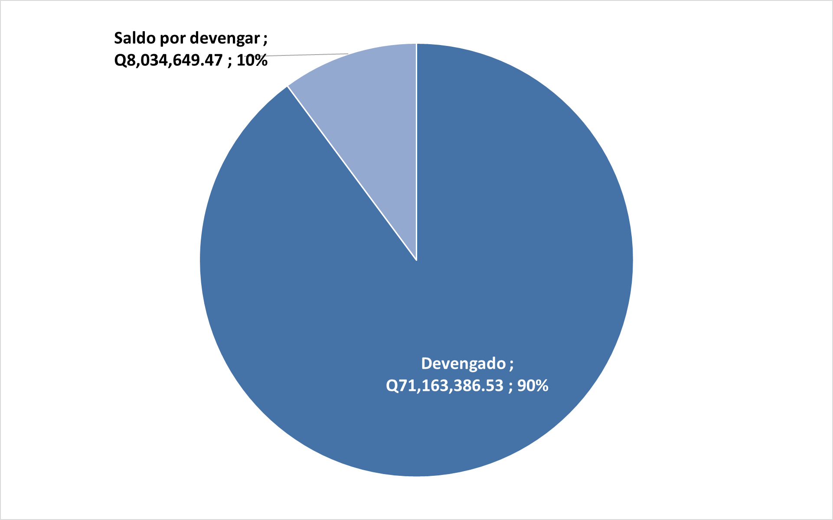

Fuente: Sistema de Contabilidad Integrada (Sicoin) 08/01/2023

Gráfica No. 2
Viceministerio de Inversión y Competencia
División del presupuesto por grupo de gasto

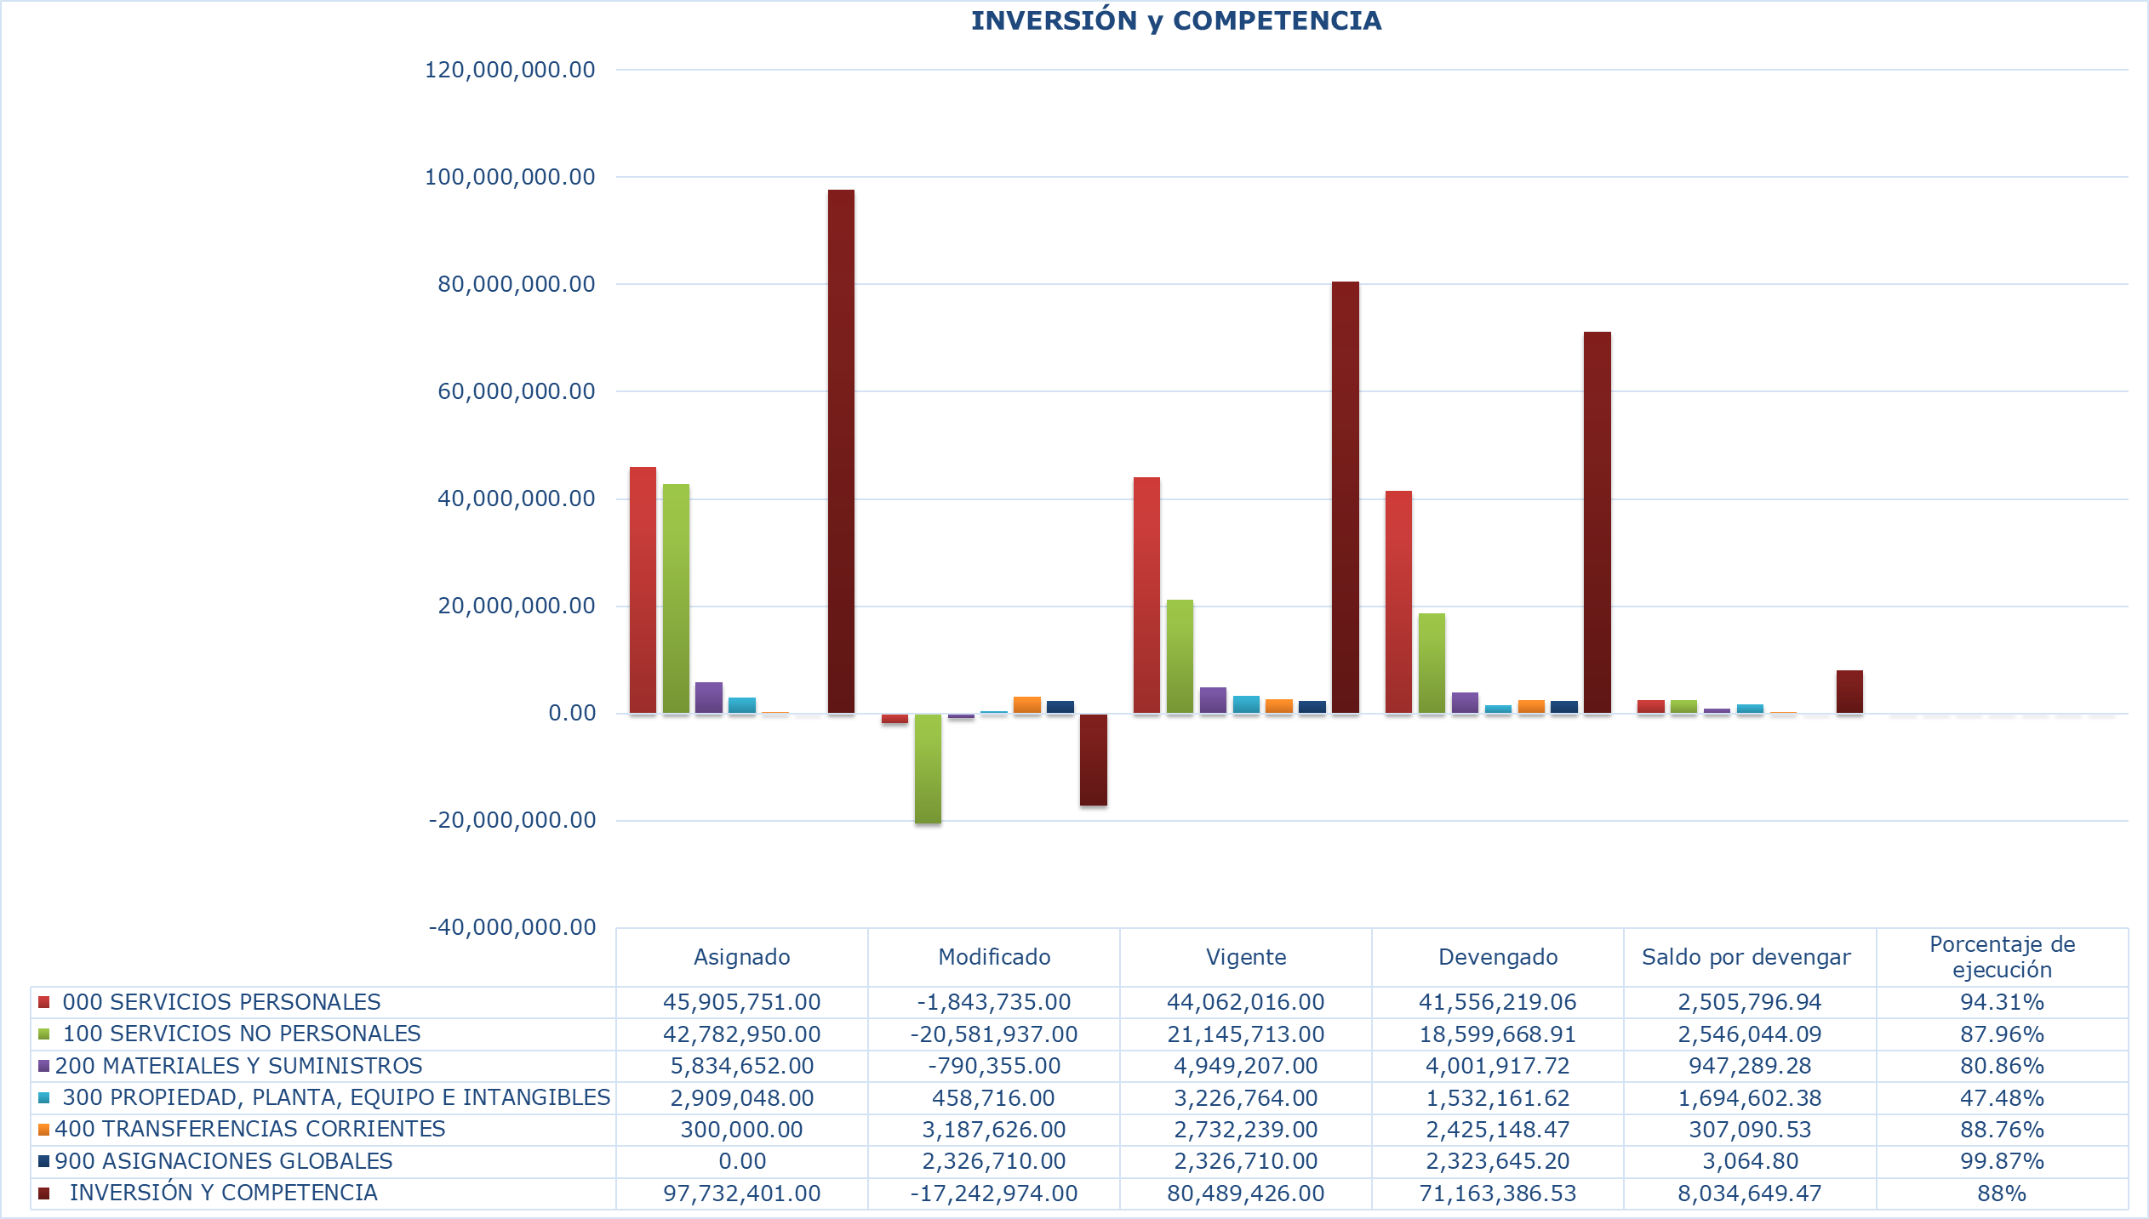

Fuente: Sistema de Contabilidad Integrada (Sicoin) 08/01/2026

El cuadro uno presenta la ejecución presupuestaria acumulada de los gastos erogados por dependencias y tipo de gasto, los cuales contemplan pago de nómina, servicios y compras de bienes y suministros.

Cuadro No. 1
Viceministerio de Inversión y Competencia
División del presupuesto por dependencias y grupo de gasto

Fuente: Sistema de Contabilidad Integrada (Sicoin) 08/01/2026
El cuadro dos detalla el comportamiento de las cuotas financieras acumuladas solicitadas y utilizadas por las unidades ejecutoras adscritas al Viceministerio, según las distintas fuentes de financiamiento.

Cuadro No. 2
Viceministerio de Inversión y Competencia
Informe de Ejecución de Cuota Financiera

Fuente: Sistema de Contabilidad Integrada (Sicoin) 08/01/2026

